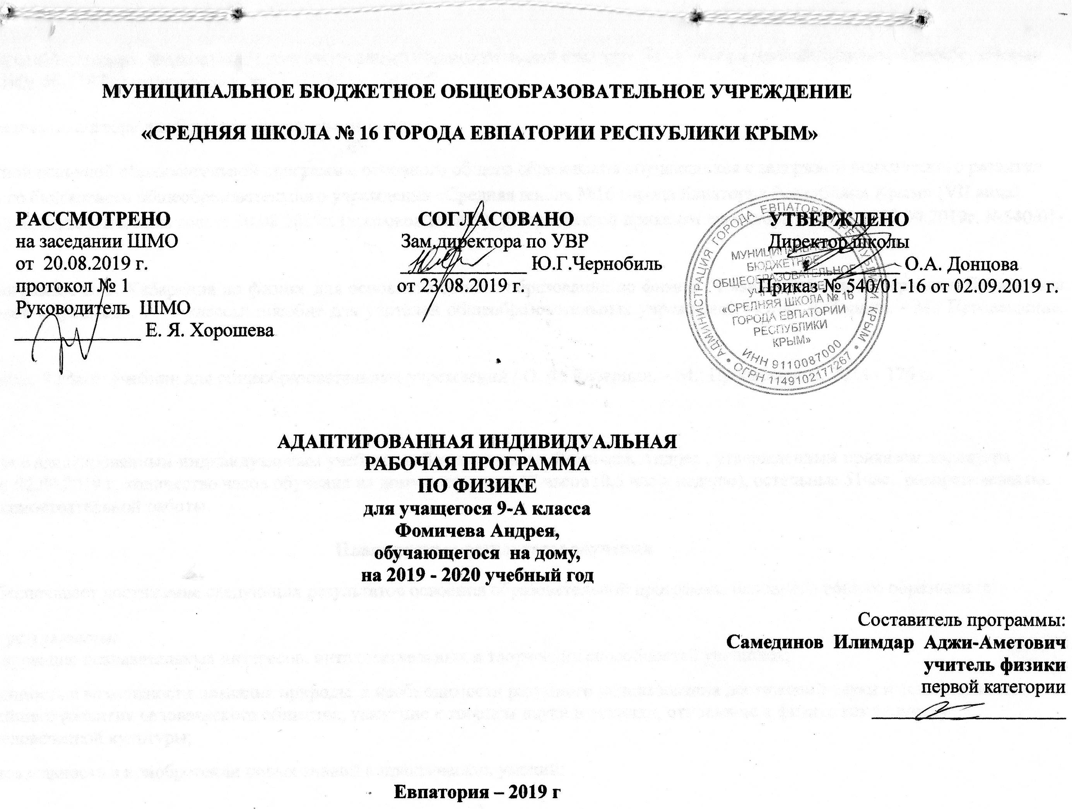

МУНИЦИПАЛЬНОЕ БЮДЖЕТНОЕ ОБЩЕОБРАЗОВАТЕЛЬНОЕ УЧРЕЖДЕНИЕ
«СРЕДНЯЯ ШКОЛА № 16 ГОРОДА ЕВПАТОРИИ РЕСПУБЛИКИ КРЫМ»

РАССМОТРЕНО СОГЛАСОВАНО УТВЕРЖДЕНО
на заседании ШМО Зам.директора по УВР Директор школы
от 20.08.2019 г. _____________ Ю.Г.Чернобиль _____________ О.А. Донцова
протокол № 1 от 23.08.2019 г. Приказ № 540/01-16 от 02.09.2019 г.
Руководитель ШМО
_____________ Е. Я. Хорошева

АДАПТИРОВАННАЯ ИНДИВИДУАЛЬНАЯ
РАБОЧАЯ ПРОГРАММА
ПО ФИЗИКЕ
для учащегося 9-А класса
Фомичева Андрея,
обучающегося на дому,
на 2019 - 2020 учебный год

Составитель программы:
Самединов Илимдар Аджи-Аметович
учитель физики
первой категории
____________________

Евпатория – 2019 г
Образовательный стандарт: Федеральный государственный образовательный стандарт ООО, утвержденный приказом Минобразования РФ от 17.12.2010г. № 1897 (с изменениями от 31.12.2015г. №1577).

Рабочая программа по алгебре для 9 класса составлена на основе:

- адаптированной основной образовательной программы основного общего образования обучающихся с задержкой психического развития муниципального бюджетного общеобразовательного учреждения «Средняя школа №16 города Евпатория Республики Крым» (VII вида) рассмотренной на педагогическом совете 30.08.2019г. (протокол ПС№9), утверждённой приказом директора школы от 02.09.2019г. №540/01-16;
авторской программы О.Ф. Кабардина по физике для основного общего образования по физике (Физика. Рабочие программы. Предметная линия учебников «Архимед». 7 - 9 классы: пособие для учителей общеобразовательных учреждений / О. Ф. Кабардин. - М.: Просвещение, 2011. – 32 с.).

Учебник: Физика. 9 класс: учебник для общеобразовательных учреждений / О. Ф. Кабардин. – М.: Просвещение, 2014 - 176 с.

В соответствии с адаптированным индивидуальным учебным рабочим планом Фомичева Андрея , утвержденным приказом директора №540/01-16 от 02.09.2019 г, количество часов обучения на дому составляет 17 часов (0,5 час в неделю), остальные 51час, распределены по темам в виде самостоятельной работы.

Планируемые результаты обучения
Программа обеспечивает достижение следующих результатов освоения образовательной программы основного общего образования:

Личностные результаты:
- сформирование познавательных интересов, интеллектуальных и творческих способностей учащихся;
- убежденность в возможности познания природы, в необходимости разумного использования достижений науки и технологий для дальнейшего развития человеческого общества, уважение к творцам науки и техники, отношение к физике как элементу общечеловеческой культуры;
- самостоятельность в приобретении новых знаний и практических умений;
- мотивация образовательной деятельности школьников на основе личностно ориентированного подхода;
- формирование ценностных отношений друг к другу, учителю, авторам открытий и изобретений, результатам обучения.
- Готовность и способность обучающихся к саморазвитию и самообразованию на основе мотивации к обучению и познанию; готовность и способность осознанному выбору и построению дальнейшей индивидуальной траектории образования на базе ориентировки в мире профессий и профессиональных предпочтений, с учетом устойчивых познавательных интересов.
Метапредметные результаты:
- овладение навыками самостоятельного приобретения новых знаний, организации учебной деятельности, постановки целей, планирования, самоконтроля и оценки результатов своей деятельности, умениями предвидеть возможные результаты своих действий;
- понимание различий между исходными фактами и гипотезами для их объяснения, теоретическими моделями и реальными объектами, овладение универсальными учебными действиями на примерах гипотез для объяснения известных фактов и экспериментальной проверки выдвигаемых гипотез, разработки теоретических моделей процессов или явлений;
- формирование умений воспринимать, перерабатывать и предъявлять информацию в словесной, образной, символической формах, анализировать и перерабатывать полученную информацию в соответствии с поставленными задачами, выделять основное содержание прочитанного текста, находить в нем ответы на поставленные вопросы и излагать его;
- приобретение опыта самостоятельного поиска, анализа и отбора информации с использованием различных источников и новых информационных технологий для решения поставленных задач;
- развитие монологической и диалогической речи, умения выражать свои мысли и способности выслушивать собеседника, понимать его точку зрения, признавать право другого человека на иное мнение;
- освоение приемов действий в нестандартных ситуациях, овладение эвристическими методами решения проблем;
- формирование умений работать в группе с выполнением различных социальных релей, представлять и отстаивать свои взгляды и убеждения, вести дискуссию.
- опыт проектной деятельности как особой формы учебной работы, способствующей воспитанию самостоятельности, инициативности, ответственности, повышению мотивации и эффективности учебной деятельности; в ходе реализации исходного замысла на практическом уровне овладеют умением выбирать адекватные стоящей задаче средства, принимать решения, в том числе и в ситуациях неопределённости

Предметные результаты:
• знания о природе важнейших физических явлений окружающего мира и понимание смысла физических законов. Раскрывающих связь изученных явлений;
• умения пользоваться методами научного исследования явлений природы, проводить наблюдения, планировать и выполнять эксперименты, обрабатывать результаты измерений, представлять результаты измерений с помощью таблиц, графиков и формул, обнаруживать зависимости между физическими величинами, объяснять полученные результаты и делать выводы, оценивать границы погрешностей результатов измерений;
• умения применять теоретические знания по физике на практике, решать физические задачи на применение полученных знаний;
• умения и навыки применять полученные знания для объяснения принципов действия важнейших технических устройств, решения практических задач повседневной жизни, обеспечения безопасности своей жизни, рационального природопользования и охраны окружающей среды;
• формирование убеждения в закономерной связи и познаваемости явлений природы, в объективности научного знания, высокой ценности науки в развитии материальной и духовной культуры людей;
• развитие теоретического мышления на основе формирования умений устанавливать факты, различать причины и следствия, строить модели и выдвигать гипотезы, отыскивать и формулировать доказательства выдвинутых гипотез, выводить из экспериментальных фактов и теоретических моделей физические законы;
• коммуникативные умения докладывать о результатах своего исследования, участвовать в дискуссии, кратко и точно отвечать на вопросы, использовать справочную литературу и другие источники информации.

Выпускник научится:
- соблюдать правила безопасности и охраны труда при работе с учебным и лабораторным оборудованием;
- понимать смысл основных физических терминов: физическое тело, физическое явление, физическая величина, единицы измерения;
- распознавать проблемы, которые можно решить при помощи физических методов; анализировать отдельные этапы проведения исследований и интерпретировать результаты наблюдений и опытов;
- ставить опыты по исследованию физических явлений или физических свойств тел без использования прямых измерений; при этом формулировать проблему/задачу учебного эксперимента; собирать установку из предложенного оборудования; проводить опыт и формулировать выводы.
- понимать роль эксперимента в получении научной информации;
- проводить прямые измерения физических величин: время, расстояние, масса тела, объем, сила, температура, атмосферное давление, влажность воздуха, напряжение, сила тока, радиационный фон (с использованием дозиметра); при этом выбирать оптимальный способ измерения и использовать простейшие методы оценки погрешностей измерений.
- проводить исследование зависимостей физических величин с использованием прямых измерений: при этом конструировать установку, фиксировать результаты полученной зависимости физических величин в виде таблиц и графиков, делать выводы по результатам исследования;
- проводить косвенные измерения физических величин: при выполнении измерений собирать экспериментальную установку, следуя предложенной инструкции, вычислять значение величины и анализировать полученные результаты с учетом заданной точности измерений;
- анализировать ситуации практико-ориентированного характера, узнавать в них проявление изученных физических явлений или закономерностей и применять имеющиеся знания для их объяснения;
- понимать принципы действия машин, приборов и технических устройств, условия их безопасного использования в повседневной жизни;
- использовать при выполнении учебных задач научно-популярную литературу о физических явлениях, справочные материалы, ресурсы Интернет.
Выпускник получит возможность научиться:
- осознавать ценность научных исследований, роль физики в расширении представлений об окружающем мире и ее вклад в улучшение качества жизни;
- использовать приемы построения физических моделей, поиска и формулировки доказательств выдвинутых гипотез и теоретических выводов на основе эмпирически установленных фактов;
- сравнивать точность измерения физических величин по величине их относительной погрешности при проведении прямых измерений;
- самостоятельно проводить косвенные измерения и исследования физических величин с использованием различных способов измерения физических величин, выбирать средства измерения с учетом необходимой точности измерений, обосновывать выбор способа измерения, адекватного поставленной задаче, проводить оценку достоверности полученных результатов;
- воспринимать информацию физического содержания в научно-популярной литературе и средствах массовой информации, критически оценивать полученную информацию, анализируя ее содержание и данные об источнике информации;
- создавать собственные письменные и устные сообщения о физических явлениях на основе нескольких источников информации, сопровождать выступление презентацией, учитывая особенности аудитории сверстников.

Коррекционно-развивающие результаты
- развитие у учащегося основных мыслительных операций (анализ, синтез, сравнение, обобщение);
- нормализация взаимосвязи деятельности с речью;
- формирование приемов умственной работы (анализ исходных данных, планирование деятельности, осуществление поэтапного и итогового самоконтроля);
- развитие речи, умения использовать при пересказе соответствующую терминологию;
- развитие общеучебных умений и навыков.

Содержание учебного предмета
Физика и физические методы изучения природы 1ч.
Физический эксперимент. Моделирование явлений и объектов природы. Физические законы и границы их применимости. Роль физики в формировании научной картины мира.

Законы механического движения 28ч.
Система отсчёта и относительность движения. Неравномерное движение. Скорость. Мгновенная скорость. Ускорение. Равноускоренное движение. Свободное падение. Зависимость скорости и пути равноускоренного движения от времени и ускорения.
Движение по окружности. Движение по окружности с постоянной по модулю скоростью. Центростремительное ускорение.
Первый закон Ньютона. Второй закон Ньютона.
Третий закон Ньютона. Закон всемирного тяготения. Невесомость.

Законы сохранения 16ч.
Импульс. Закон сохранения импульса. Реактивное движение.
Работа. Мощность. Кинетическая энергия. Потенциальная энергия взаимодействующих тел. Закон сохранения механической энергии.
Закон сохранения энергии в тепловых процессах. Необратимость процессов теплопередачи. Принципы работы тепловых двигателей. Преобразования энергии в тепловых машинах. Паровая турбина. Двигатель внутреннего сгорания. Реактивный двигатель. КПД теплового двигателя. Объяснение устройства и принципа действия холодильника.
Экологические проблемы использования тепловых машин.

Квантовые явления 12ч.

Опыты Резерфорда. Планетарная модель атома. Линейчатые оптические спектры. Поглощение и испускание света атомами.
Состав атомного ядра. Зарядовое и массовое числа.
Ядерные силы. Энергия связи атомных ядер. Радиоактивность. Альфа-, бета- и гамма-излучения. Период полураспада. Методы регистрации ядерных излучений.
Ядерные реакции. Деление и синтез ядер. Источники энергии Солнца и звезд. Ядерная энергетика.
Дозиметрия. Влияние радиоактивных излучений на живые организмы. Экологические проблемы работы атомных электростанций.

Итоговое повторение 3ч.
Законы механического движения

Строение Вселенной 6ч.
Видимые движения небесных светил. Геоцентрическая и гелиоцентрическая системы мира. Определение расстояний до небесных тел. Гипотезы о движении Земли. Гелиоцентрическая система мира Коперника. Открытия Галилея и Кеплера. Гипотеза Джордано Бруно. Строение Солнечной системы. Физическая природа планет и малых тел Солнечной системы. Происхождение Солнечной системы. Физическая природа Солнца и звёзд. Строение и эволюция Вселенной.

Единая физическая картина мира 2ч.

Тематическое планирование

№ п/п | Наименование разделов | Количество часов |  |  | Контрольные работы
№ п/п | Наименование разделов | Всего | индивидуальное обучение на дому | самостоятельное изучение материала | Контрольные работы
1 | Физика и физические методы изучения природы | 1 ч. |  | 1 ч.
2 | Законы механического движения | 28 ч. | 7 ч. | 21 ч. | Контрольная работа №1
3 | Законы сохранения | 16 ч. | 4 ч. | 12 ч. | Контрольная работа №2
4 | Квантовые явления | 12 ч. | 4 ч. | 12 ч. | Контрольная работа №3
5 | Итоговое повторение | 3 ч. |  | 3 ч.
6 | Строение Вселенной | 6 ч. | 2 ч. | 4 ч.
7 | Единая физическая картина мира | 2 ч. |  | 2 ч.
 | Итого | 68 ч. | 17 ч. | 51 ч.

Календарно – тематическое планирование

№ п/п |  |  | Дата |  | Тема урока
план |  | факт | план | факт
- Физика и физические методы изучения природы 1 час |  |  |  |  |  |  |  | 1 час - самостоятельное изучение материала
- Законы механического движения 28 часов |  |  |  |  |  | 7 часов - индивидуальное обучение на дому |  | 21 час - самостоятельное изучение материала
1 |  |  | 04.09 |  | Прямолинейное равномерное движение
2 |  |  | 11.09 |  | Прямолинейное равномерное движение
3 |  |  | 18.09 |  | Движение по окружности
4 |  |  | 25.09 |  | Движение по окружности
5 |  |  | 02.10 |  | Равноускоренное движение
6 |  |  | 09.10 |  | Равноускоренное движение
7 |  |  | 16.10 |  | Законы Ньютона
8 |  |  | 23.10 |  | Законы Ньютона
9 |  |  | 30.10 |  | Законы Ньютона
10 |  |  | 06.11 |  | Законы Ньютона
11 |  |  | 13.11 |  | Закон всемирного тяготения
12 |  |  | 20.11 |  | Закон всемирного тяготения
13 |  |  | 27.11 |  | Решение задач по теме «Законы механического движения»
14 |  |  | 04.12 |  | Контрольная работа № 1 по теме «Законы механического движения»
- Законы сохранения 16 часов |  |  |  |  |  | 4 часа - индивидуальное обучение на дому |  | 12 часов - самостоятельное изучение материала
15 |  |  | 11.12 |  | Импульс. Закон сохранения импульса.
16 |  |  | 18.12 |  | Импульс. Закон сохранения импульса.
17 |  |  | 25.12 |  | Энергия. Кинетическая и потенциальная энергии.
18 |  |  |  |  | Энергия. Кинетическая и потенциальная энергии.
19 |  |  |  |  | Работа. Мощность.
20 |  |  |  |  | Работа. Мощность.
21 |  |  |  |  | Решение задач по теме «Законы сохранения»
22 |  |  |  |  | Контрольная работа №2 по теме «Законы сохранения»
- Квантовые явления 12 часов |  |  |  |  |  | 4 часа - индивидуальное обучение на дому |  | 8 часов - самостоятельное изучение материала
23 |  |  |  |  | Строение атома. Поглощение и испускание света атомами.
24 |  |  |  |  | Строение атома. Поглощение и испускание света атомами.
25 |  |  |  |  | Энергия связи. Дефект масс.
26 |  |  |  |  | Радиоактивные превращения атомных ядер. Изотопы.
27 |  |  |  |  | Ядерные силы. Ядерные реакции. Ядерная энергетика.
28 |  |  |  |  | Ядерные силы. Ядерные реакции. Ядерная энергетика.
29 |  |  |  |  | Решение задач по теме «Строение атома и атомного ядра»
30 |  |  |  |  | Контрольная работа №3 по теме «Строение атома и атомного ядра»
- Итоговое повторение 3 часа |  |  |  |  |  |  |  | 3 часа - самостоятельное изучение материала
- Строение Вселенной 6 часов |  |  |  |  |  | 2 часа - индивидуальное обучение на дому |  | 4 часа - самостоятельное изучение материала
31 |  |  |  |  | Физическая природа тел Солнечной системы
32 |  |  |  |  | Малые тела Солнечной системы
33 |  |  |  |  | Физическая природа Солнца и звезд
34 |  |  |  |  | Строение и эволюция Вселенной
- Единая физическая картина мира (2ч.) |  |  |  |  |  |  |  | 2 часа - самостоятельное изучение материала

Распределены по темам в виде самостоятельной работы:
- Методы научного познания 1ч.
Методы научного познания
- Законы механического движения 21ч.
Механическое движение. Относительность движения. Материальная точка. Система отсчета
Основные понятия кинематики: траектория, путь, перемещение
Графическое представление движения
Перемещение при прямолинейном равноускоренном движении
Решение задач. Прямолинейное равноускоренное движение.
Лабораторная работа №1. Измерение ускорения прямолинейного равноускоренного движения
Свободное падение
Лабораторная работа №2. Измерение ускорения свободного падения с помощью маятника
Решение задач. Свободное падение
Лабораторная работа №3. Определение центростремительного ускорения
Относительность механического движения
Решение задач. Равномерное и равноускоренное движение. Движение по окружности
Решение задач. Первый и второй законы Ньютона
Сложение сил. Решение задач
Ускорение свободного падения на Земле и других небесных телах
Вес. Невесомость. Перегрузки
Искусственные спутники Земли
Решение задач. Основные законы динамики
- Законы сохранения 12ч.
Реактивное движение
Решение задач. Закон сохранения импульса
Потенциальная энергия поднятого тела
Потенциальная энергия упругих деформаций
Закон сохранения механической энергии
Лабораторная работа №4. Изучение закона сохранения энергии
Лабораторная работа №5.Исследование колебаний груза напружине
Решение задач. Работа. Энергия
Закон сохранения энергии в тепловых процессах
Принцип работы тепловых машин
Решение задач. Работа. Энергия. КПД
- Квантовые явления 8ч.
Модели атомов. Опыт Резерфорда
Постулаты Бора. Спектры поглощения и испускания.
Лабораторная работа №6.Наблюдение линейчатых спектров излучения
Решение задач на энергию связи, дефект масс
Радиоактивность как свидетельство сложного строения атома
Экспериментальные методы исследования частиц
Биологическое действие радиации
Решение задач. Квантовые явления
- Итоговое повторение 3ч.
Итоговое повторение. Законы механического движения
Итоговое повторение. Законы сохранения
- Строение Вселенной 4ч.
Геоцентрическая система мира
Гелиоцентрическая система мира
- Единая физическая картина мира 2ч.

